Учебные материалы по программе NanoCad

1. Переходим по ссылке <https://academy.nanocad.ru/materials>
2. Выбираем учебные материалы

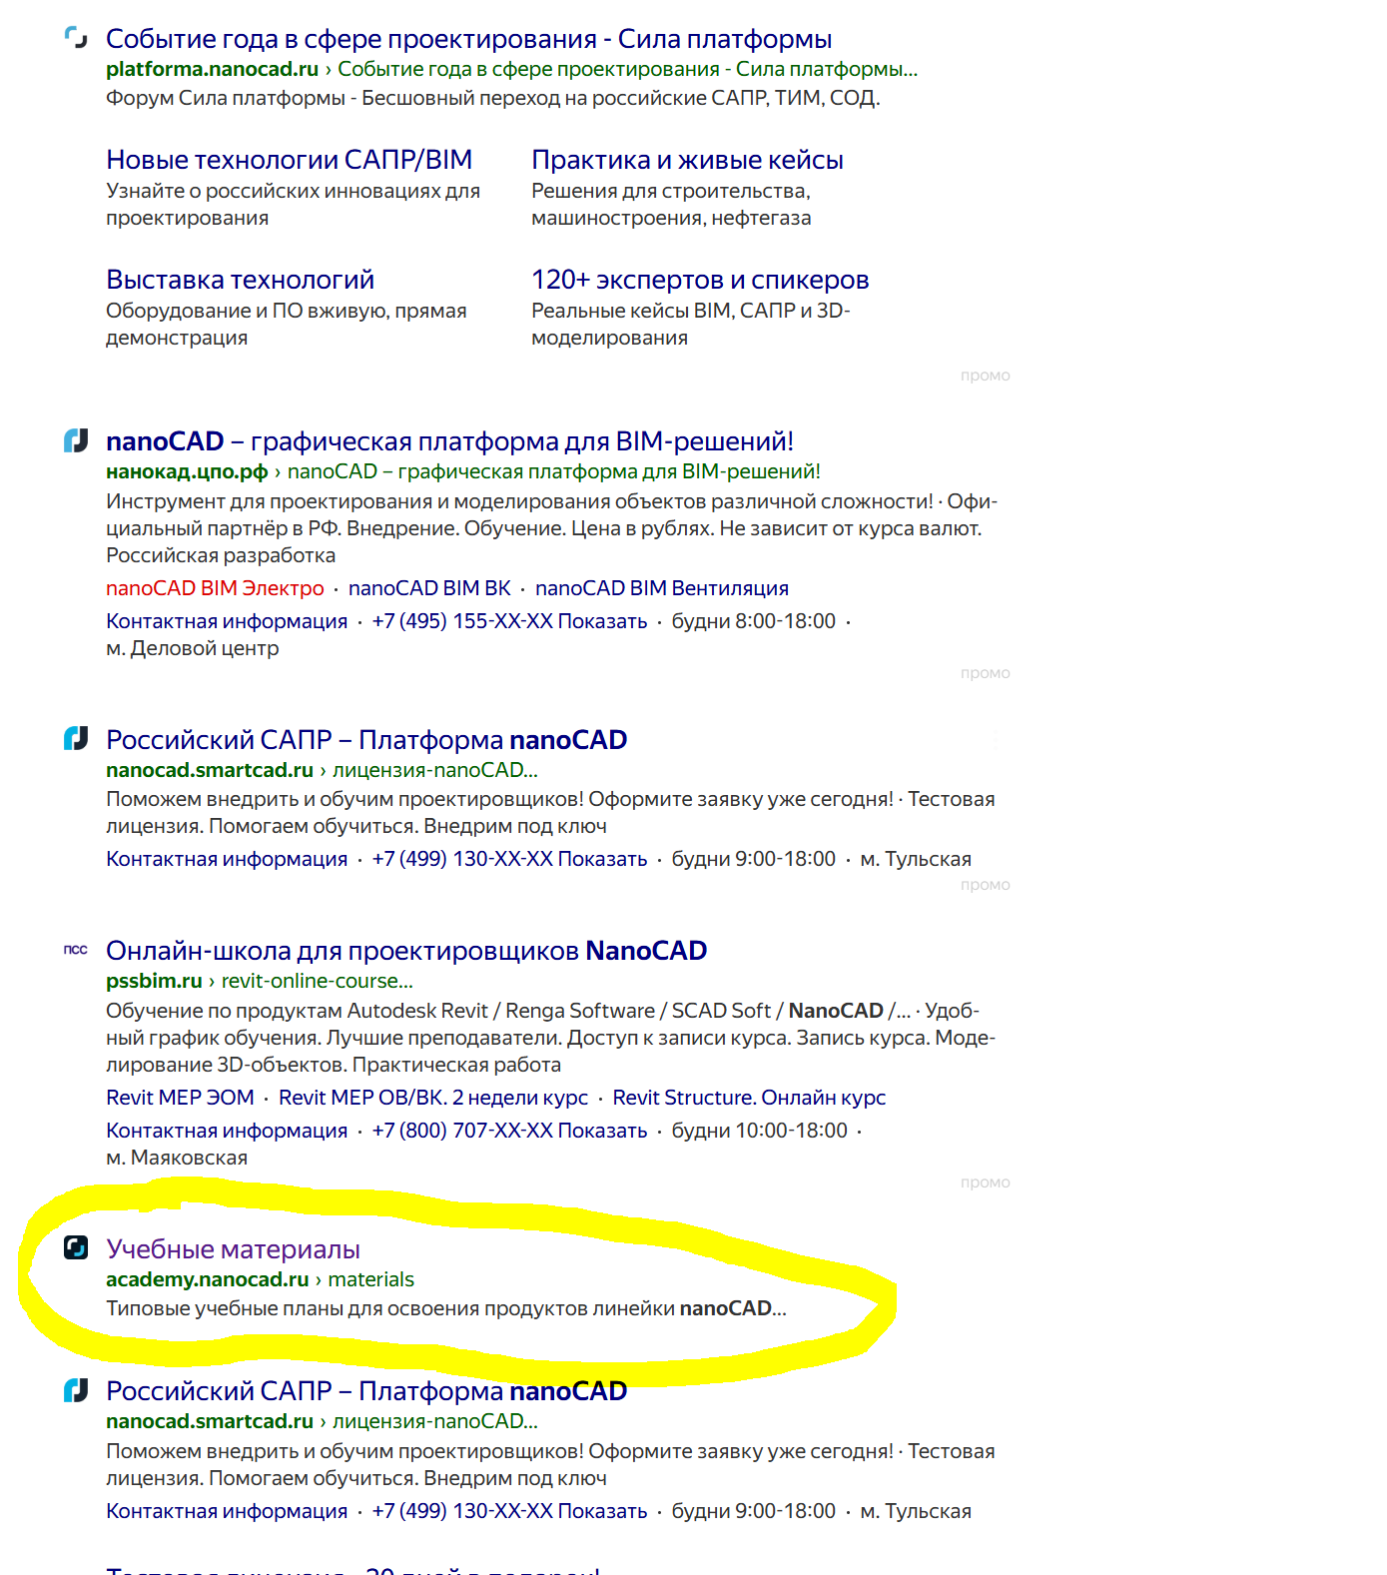

1. Проваливаемся в сайт и изучаем уроки

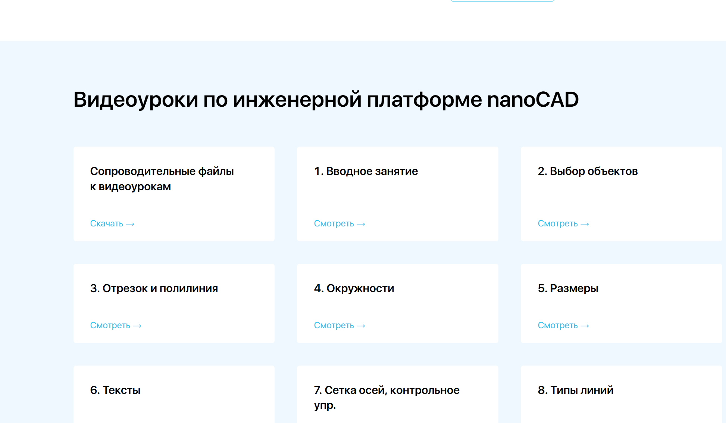

1. Исходные файлы 